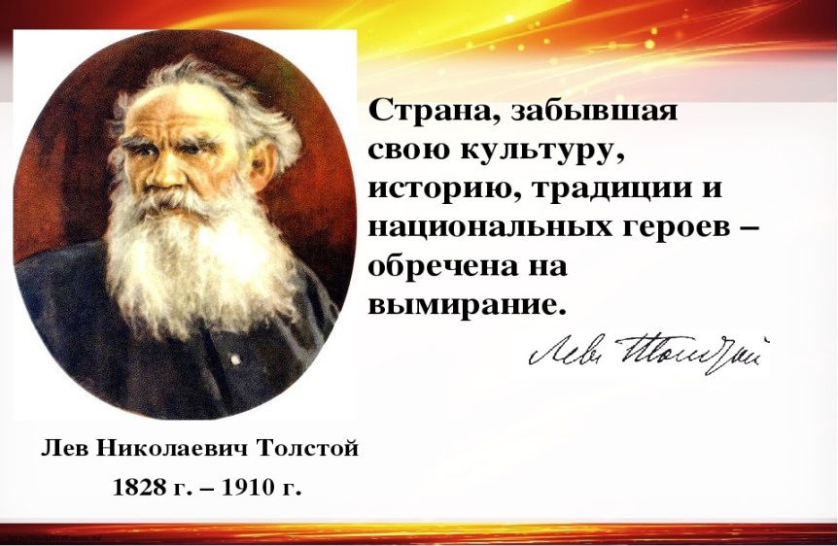

***Представляем вашему вниманию удивительную книгу, рассказывающую об истории нашего края:***

* **Гладышев В. Ф. Перми старинное зерцало: история Перми в зеркале Некрополя. – Пермь: Раритет-Пермь, 2001. – 175 с.**

Автор книги известный пермский журналист и краевед Владимир Фёдорович Гладышев предлагает совершить своеобразное путешествие на ту сторону реки мертвых. На другой берег, через века и судьбы… 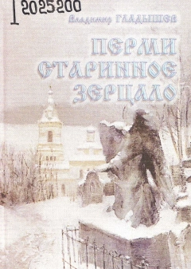 В книге представлены 10 маршрутов по Егошихинскому некрополю – самому старому кладбищу Перми. Этот заповедный островок, а точнее мыс памяти, омываемый речками Егошихой и Стиксом, многое может рассказать о развитии Перми, о том, как менялись в течение веков нравы и вкусы пермяков, их традиции, уклад жизни и образ мыслей. Перед вами не только свод судеб замечательных пермяков, но и сборник самого оригинального эпистолярного жанра — эпитафии. В книге представлено много фотографий, многие из которых публикуется впервые. Это и фотографии, «откопанные» в государственных и семейных архивах, и самый большой на сегодня список персоналий пермских купцов.  
Отдельной главой в книге идут легенды, предания и мистические истории, связанные с Егошихинским кладбищем.  
В приложении читатели найдут имена городских голов, которые председательствовали в Пермской городской думе с 1781 по 1918 год и «Табель о рангах» (иерархия чинов, установленная Петром I)